[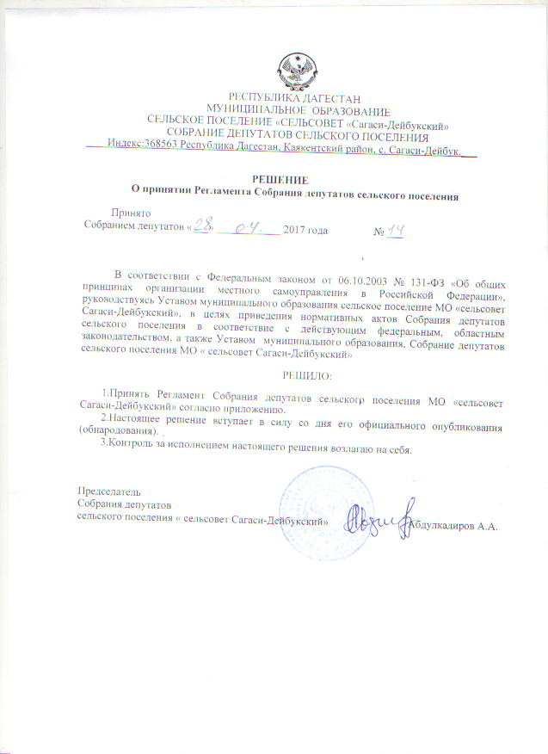](http://sd.kmr05.ru/sites/default/files/ustav_s_poslednimi_izmeneniyami_1_0.docx)